UPACARA ADAT TRADISI PITONAN BAYI

DI DUSUN NGAWEN, DESA KRAGILAN, KECAMATAN MOJOLABAN, KABUPATEN SUKOHARJO, PROVINSI JAWA TENGAH

Tulisan ini disusun Guna Memenuhi Tugas Mata Kuliah Ilmu Sosial dan Budaya Dasar

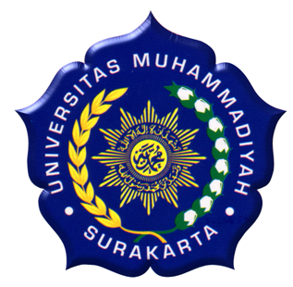

Disusun oleh :

Nama : Endah Fitri Suryanti

NIM : A.410 090 254

PENDIDIKAN MATEMATIKA

FAKULTAS KEGURUAN DAN ILMU PENDIDIKAN

UNIVERSITAS MUHAMMADIYAH SURAKARTA

2012

UPACARA ADAT TRADISI PITONAN BAYI
DI DUSUN NGAWEN, DESA KRAGILAN, KECAMATAN MOJOLABAN, KABUPATEN SUKOHARJO, PROFINSI JAWA TENGAH

- PENDAHULUAN
Budaya jawa merupakan warisan leluhur yang sudah turun-temurun. Budaya tersebut merupakan etika orang jawa yang diwujudkan dalam bentuk simbol-simbol. Dalam simbol-simbol itu tersirat suatu harapan yang baik. Budaya Jawa banyak pengaruhnya dari ajaran hindu budha, setelah masuknya islam pengaruh hindu budha tidak mudah untuk dihilangkan karena sudah melekat menjadi budaya (tradisi). Kebudayaan adalah hasil cipta, karsa dan rasa manusia yang mengalami perubahan dan perkembangan sejalan dengan perkembangan manusia. Perubahan tersebut disebabkan karena masyarakat mengadopsi pengetahuan dan kepercayaan baru atau karena perubahan dalam pandangan hidup dan konsepsinya tentang realitas.
Pada zaman modern ini budaya jawa masih melekat pada masyarakat jawa. Setiap daerah di jawa sebagian besar budayanya hampir sama, adapun perbedaannya terletak pada nama ataupun prosesnya sedikit berbeda.
Didesa Kragilan saat ini juga masih dijumpai tradisi budaya jawa. Namun prosesnya tidak selengkap dahulu,dikarenakan perubahan seperti diatas. Pengadaan tradisi budaya jawa di dukuh ngawen, desa kragilan sebagian besar hanya sebagai syarat dan tekanan orang tua, karena pandangan orang tua mereka masih percaya terhadap yang diajarkan leluhur mereka, dan sebagian meyakini bahwa kalau tidak diadakan akan terjadi sesuatu yang tidak baik. Sebagian orang tua dalam pelaksanaan tradisi jawa masih mengandung unsur-unsur kepercayaan tetapi Mayoritas hanya sebagai tradisi. Banyak tradisi Jawa yang masih dilaksanakan di dukuh Ngawen, desa kragilan, salah satunya adalah tradisi Pitonan. Tradisi pitonan terbagi 2 jenis yaitu pitonan kandungan 7 bulan yang disebut Tingkepan dan Pitonan Bayi /anak usia 7 weton(1 weton=35 hari). Dalam tulisan ini akan diuraikan mengenai Pitonan Bayi di dukuh Ngawen, desa Kragilan.

- LETAK GEOGRAFIS
Dukuh Ngawen Rw VII berada di Kelurahan Kragilan, kecamatan Mojolaban, Kabupaten Sukoharjo, Profinsi Jawa Tengah. Dengan batas-batas dusun sebagai berikut : sebelah timur berbatasan dengan dusun suruh tani desa suruh kalang Jaten Karanganyar, sebelah selatan adalah dusun Kersan desa Jatisobo Polokarto, sebelah barat adalah dukuh kuntungan desa Kragilan dan utara adalah dusun Sumuran Wetan desa Kragilan. Dusun Ngawen berada sebelah utara jalan raya solo/bekonang ke karanganyar.
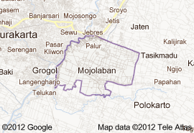
Peta batas kecamatan mojolaban
Dukuh Ngawen desa Kragilan memiliki daerah yang Luas dan terdiri dari 4 RT dengan jumlah penduduk lebih dari 600 orang.

- MATA PENCAHARIAN
Mata pencaharian masyarakat dusun Ngawen, desa Kragilan, kecamatan Mojolaban, kabupaten Sukoharjo adalah mayoritas Petani, Buruh Tani dan Karyawan Pabrik. Yang lainya adalah Pedagang, Wiraswasta, Kuli bangunan, PNS, dan ada juga yang merantau di luar Jawa.

- KOMPOSISI PENDUDUK
- Profesi
Masyarakat dusun Ngawen, desa kragilan, kecamatan Mojolaban mempunyai profesi berbeda-beda diantaranya adalah petani, buruh, pedagang, PNS, wiraswasta, Pelajar.
- Agama
Dukuh Ngawen, desa Kragilan, kecamatan Mojolaban dengan jumlah penduduk lebih dari 600 orang dalam data kependudukan semua beragama Islam.
- Tingkat Pendidikan
Tingkat Pendidikan Masyarakat dusun Ngawen, desa Kragilan, kecamatan Mojolaban juga beragam yaitu untuk kakek nenek yang lansia kebanyakan tidak mengenal bangku sekolah. Untuk orang tua mayoritas tingkat pendidikanya SD, SMP, SMA dan orang dewasa, remaja tingkat pendidikan SMP, SMA dan dari semuanya hanya sedikit yang sampai Perguruan Tinggi.

- UPACARA ADAT YANG MASIH DILESTARIKAN
Di dusun Ngawen, desa Kragilan, kecamatan Mojolaban masih dijumpai rangkaian adapt jawa meskipun tidak selengkap dahulu diantaranya adalah :
  - Rasulan atau Bersih Dusun (Membersihkan makam dan Kenduren pada bulan Ruwah)
  - Adat Pernikahan Jawa
  - Tingkepan (kandungan 7 bulan)
  - Puputan (Bayi lepas tali pusarnya)
  - Pitonan Bayi (Bayi usia mendekati 7 weton)
  - Wetonan (Selamatan disepanjang bulan Suro)
  - Megengan (Selamatan/Kenduren menjelang puasa ramadhan dan hari raya idul fitri)
  - Kematian
Acara brobosan dan Selamatan di makam. Untuk selamatan di rumah setelah 3 hari sepeninggalannya, 7 hari, 100 hari, pendak pisan(1 tahun), pendak pindho, Sewu(1000 hari)

- PROSES UPACARA ADAT PITONAN DI DUKUH NGAWEN, DESA KRAGILAN, KECAMATAN MOJOLABAN
Masyarakat dusun ngawen dari leluhur mengartikan Pitonan bayi adalah suatu upacara dalam tradisi budaya Jawa yang dilakukan ketika anak mulai boleh mandi disumur(beranda sumur maupun toilet) dan diajak bepergian. Tradisi ini diperuntukkan bagi bayi berusai diantara 6 hingga 7 lapan dan sesuai weton(hari lahir). Jumlah selapan adalah 35 hari menurut perhitungan Jawa berdasarkan hari pasaran, yaitu Kliwon, Legi, Pahing, Pon, dan Wage. Ritual ini menggambarkan kesiapan seorang anak (bayi) untuk menghadapi kehidupan, Selain orang tua dan keluarga, beberapa orang tua juga hadir untuk memberikan berkat kepada anak. Pelaksanaannya setelah maghrib dan di dalam rumah. Pitonan juga sebagai bentuk pengharapan orang tua terhadap buah hatinya agar si anak kelak siap dan sukses menampaki kehidupan yang penuh dengan rintangan dan hambatan dengan bimbingan orang tuanya.
Dalam upacara adat ini ada beberapa tahapan yang harus dilalui oleh si anak, dimana setiap tahap atau proses tersebut memiliki nilai-nilai budaya yang cukup tinggi. Upacara Pitonan ini sendiri dalam prosesinya memerlukan uba rampe/Perlengkapan yang beraneka ragam, dalam setiap uba rampe yang dipergunakan ini juga memiliki makna yang cukup dalam.

Perlengkapan yang diperlukan dalam upacara Pitonan ini diantaranya adalah:
- Kurungan ayam,
- air ditaburi kembang setaman,
- tangga yang terbuat dari tebu ireng/tebu wulung (tebu arjuna),
tebu wulung (dengan maksud agar si anak dalam hidupnya selalu lurus dalam jalan yang benar seperti tebu ireng, dan hidupnya makin terus meningkat menjadi lebih baik sesuai dengan apa yang dicita-citakan.
- Ingkung Ayam,
Ayam mengartikan kelak si anak dapat hidup mandiri
- berbagai jenis Nasi dan pelengkapnya
Nasi tumpeng merupakan nasi yang dibentuk seperti kerucut yang disajikan dengan urap sayur (hidangan yang terbuat dari sayur kacang panjang, kangkung dan kecampah yang diberi bumbu kelapa yang telah dikukus atau disangrai) dan Tumpeng melambangkan permohan orang tua kepada sang Maha Pencipta agar si anak kelak menjadi anak yang berguna, sayur kacang panjang bermakna simbol umur agar si anak berumur panjang, sayur kangkung bermakna dimanapun si anak hidup dia mampu tumbuh dan berkembang, sayur kecambah merupakan simbol kesuburan. Nasi tumpeng sebagai bancaan bocah/selamatan anak.
Nasi asahan dengan perlengkapan seperti biji kacang kedelai hitam, kelapa dipotong kecil-kecil atau Srundeng(parutan kelapa seperti abon), lento (dari ketela dan kacang kedelai), peyek, cabe merah,dll. Nasi ini diperuntukkan kepada leluhur.
Nasi Golong (nasi di bulat-bulat diseliuti daun pisang) berjumlah genap missal 8 atau 10 serta pelengkapnya.nasi ini diperuntukkan kepada dayang/kakek nini among(plasenta/ari-ari)
Nasi Wuduk(nasi gurih) dan pelengkapnya misalnya sambal goring, dele hitam, mie, peyek, krupuk, tahu,tempe,dll. Nasi ini diperuntukkan kepada Nabi.
- berbagai jenis bubur
bubur merah, bubur putih, bubur merah putih (sengkolo) yang melambangkan darah (bubur merah) dan air mani (bubur putih), bubur baro-baro(yang terbuat dari bekatul)
- pisang raja (melambangkan harapan agar si anak di masa depan bisa hidup sejahtera dan mulia,
- cok bakal (yang terdiri berbagai jenis biji-bijian, telur ayam jawa, kinangan, kembang, uang logam dan bumbu dapur misalnya kemiri, garam,bawang, lombok, menyan yang ditaruh di takir dari daun pisang), sebagai sesaji agar terhindar dari segala keburukan, misalnya ilang bajan sawane kari seger warase (agar terhindar pengaruh ghoib dan dihilangkan sakitnya tinggal sehatnya).
- Uang Logam dan beras kuning
- Jadah(tetel) merupakan makanan yang terbuat dari beras ketan yang dicampur dengan parutan kelapa muda dengan ditambahi garam agar rasanya gurih, dan Wajik(dari beras ketan dan gula jawa di masak).
- Jajan Pasar dan Ubi-ubian
Jajanan pasar (jongkong,centil,grontol,jagung,lopis,gatot,tiwul dan makaran ringan lainnya) yang melambangkan dalam berkehidupan kita akan banyak berinteraksi dengan banyak orang dengan berbagai macam karakter sehingga si anak dapat mudah bersosialisasi dengan masyarakatnya. Kemudian juga terdapat aneka pala pandem (aneka umbi-umbian) yang mempunyai makna agar si anak mempunyai sifat adap asor atau tidak sombong.
Di dusun Ngawen ritual Pitonan ada dua jenis Yaitu kurungan dan Naik tebu arjuno. Itu adalah tradisi turun temurun (tunggal turune) artinya apabila dari nenek/kakek dan orang tua menggunakan kurungan maka anaknya juga kurungan begitu juga jika dari leluhurnya naik tangga tebu arjuna maka seterusnya juga naik tangga. Dulu tradisi naik tangga diperuntukkan bagi misalnya bagi keluarga yang mempunyai pangkat misalnya lurah. Untuk yang laennya dengan kurungan sehingga mayoritas warga dusun Ngawen dengan kurungan.

Prosesi pitonan dengan kurungan:
Tahap I : Anak dimasukkan dalam kurungan
Anak dikurungi dengan kurungan ayam, Kemudian dari atas ditaburi Beras kuning dan uang logam. Diartikan diberi modal untuk berjualan agar menjadi untung banyak “ki paitan setali isoh dadi sekheti”. Kemudian anak dibimbing untuk mengambil apa yang disebarkan tadi diartikan anak untuk mengambil rejekinya “iku rejekimu ukeh kukutono”, di kur-kur(panggilan kepada ayam) “kur ono pitik neng kurungan dipakani ilang bajan sawane kari seger warase”
Kurungan menggambarkan kehidupan yang akan dilaluinya. Pada dasarnya kita hidup di dunia, terkurung, terbelenggu oleh dunia. Dalam Pitonan, dapat dilihat anak yang sebenarnya tidak senang dimasukkan ke dalam kurungan dan menangis minta pertolongan pada ibunya. Bagi penganut spiritual, baik harta, tahta ataupun ilmu pengetahuan adalah modal awal untuk membebaskan diri dari belenggu dunia
Tahap II : Anak dimandikan dengan kembang setaman
Di sumur di taruh cok bakal, dukun bayi mengatakan “ sing bau rekso neng kene aku guwak sarap sawane, sakite,ojo eneng opo-opo diguwaki kembang setaman pisan iki ae”. Kemudian anak dimandikan dengan banyu gege(air kembang setaman) yang melambangkan harapan agar si anak dapat selalu segar dan tegar dalam menjadi hidupnya di masa depan, dalam istilah jawa dikenal dengan gelis gedhe lan ilang sarap sawane.
Tahap III :
Setelah mandi, adik dipakaikan baju yang bagus sebagai harapan kelak ia mendapat kehidupan yang baik dan layak.
Tahap IV :
Anak memberikan uang logam dan beras kuning tadi kepada ibunya(ibunya menerimanya dengan ujung jarik). Dukun bayi membimbing anak memberikan sebanyak 7 kali “iki bu batiku sing kulakan soko setali dadi sekethi(uang zaman dahulu), dinggo gawe omah loji, tuku kebo sapi, tuku gelang kalung”.
Tahap V : di suwuk(di udhik-udhik)
Anak disuwuk oleh dukun bayi “ilang bajang sawane guwak sarap sawane” diartikan menghilangkan gangguan dan sakit. Ini dilakukan di depan pintu berdiri menghadap luar(pintu yang berada di kiri dari rumah) jika tidak ada terserah asal berdiri.
Tahap VI :
Anak menggendong jadah ,wajik yang dibulat-bulat dan pisang dengan selendang. Kemudian disuruh buka dengan orang tuanya sebagai “oleh-oleh” dari bekerja.
Tahap VII : Kenduren
Kenduren/selamatan yang dihadiri tetangga. Perlengkapanya 7 jenis nasi(tumpeng) diantaranya 2 Nasi Tumpeng,2 Nasi Asahan,Nasi golong dan 1 Nasi wuduk beserta pelengkapnya, Pisang Rojo setangkep, Ingkung, Jenis Bubur, jajan pasar(tukon Pasar). Disini diadakan do’a bersama kemudian makanan dibagi kepada yang hadir sebagai”berkat”. Tetapi untuk sekarang ini makanan langsung di tata lengkap ditempatkan dalam wadah yang nantinya satu orang bawa satu sehingga tidak dibuat tumpeng. Dari tumpeng-tumpeng tadi belum lengkap 7 untuk melengkapinya buat bancaan di sumur dibagikan kepada anak-anak. Dan 1 lagi buat dukun bayi dikasih pelengkapnya sebagai syarat. Untuk bancaan yang diadakan di sungai dan perempatan jalan sekarang sudah ditiadakan.
Kenduren melambangkan permintaan dan berdoa kepada Allah Maha Kuasa untuk menerima berkat dan perlindungan dari HIM, untuk menerima berkat dari nenek moyang, untuk memberantas kejahatan dari perbuatan buruk manusia. Dan sebagai rasa syukur dengan pemberian makanan tersebut.
Prosesi pitonan dengan naik tangga Tebu Arjuna :
Prosesi naik tangga sebagai pengganti prosesi kurungan. Tangga yang terbuat dari tebu jenis arjuna, menyiratkan harapan agar si anak mampu berjuang layaknya Arjuna yang terkenal dengan tanggung jawabnya dan sifat perjuangannya. Dalam adat Jawa tebu kependekan dari antebing kalbu yang bermakna agar si anak dalam menjalni kehidupan ini dengan tekat yang kuat dan hati yang mantap.
Dibawah tangga tebu dikasih tetel (jadah) untuk duduk sebelum naik tangga . Anak dibimbing menaiki beberapa buah anak tangga tebu wulung (dengan maksud agar si anak dalam hidupnya selalu lurus dalam jalan yang benar seperti tebu ireng, dan hidupnya makin terus meningkat menjadi lebih baik sesuai dengan apa yang dicita-citakan).
Pada tangga diberi daun dadap, daun beringin dan segala jenis makanan agar diambil si anak. Itu diibaratkan rejeki setelah berusa naik tangga dalam kehidupan kelak adalah bekerja. Kemudian anak dimandikan dengan air kembang setaman dan setersnya prosesinya sama diatas tetapi symbol yang diberikan kepada ibunya adalah apa yang diraih saat naik tangga.

- NILAI EDUKASI UPACARA ADAT PITONAN
Nilai edukasi yang dapat diambil dari tradisi mitoni adalah pada prosesi mengambil beras kuning dan uang kemudian diberikan kepada ibunya. Itu menggambarkan anak bekerja keras dan memberi kepada orang tua, berarti anak mengingat orang tua yang begitu besar jasanya. Diharapkan memiliki sikap dermawan. Prosesi kenduren dimaknai do’a bersama dan Rasa syukur dengan pemberian makanan kepada tetangga yang hadir.

- KOMENTAR ( perlu tidaknya tradisi Pitonan dilestarikan )
Dari sudut pandang dan pengetahuan yang sudah saya peroleh saya tidak setuju budaya tersebut dilestarikan.
Alasan :
- Budaya tersebut adalah pengaruh ajaran sebelum Islam dan tidak ada tuntunanya dalam pedoman hidup kita yaitu Al-Qur’an dan Hadist.
[dari pendeta yang masuk islam juga menceritakan bagaimana seluk-beluk (detailnya) tradisi-tradisi tersebut adalah berkaitan dengan kepercayaan dahulu].
- Orang yang biasa Mitoni, Ningkepi maupun acara puputan bayi(dukun bayi) melakukan prosesi itu juga mengandung kepercayaan dahulu disini saya memaknai ada unsure syirik. Misalnya beliau memaknai tumpeng buat sesaji leluhur.[dari wawancara terhadap dukun bayi tersebut]
- Tujuan dan harapan dalam mitoni tidak sesuai Realita sekarang.
Pitonan di dusun Ngawen, desa kragilan merupakan suatu symbol etika jawa yang menyimbolkan bahwa anak sudah boleh mandi di sumur (kamar mandi) dan boleh di ajak bepergian Jika belum melalui prosesi tersebut maka belum boleh mandi di sumur dan diajak bepergian. Hal itu karena zaman dahulu mandi dikali, kemudian setelah ada sumur keberadaanya di luar rumah sehingga anak tidak boleh diajak keluar dikhawatirkan terkena sawan(anak diganggu makhluk goib sehingga akan menangis terus). Tetapi zaman sekarang sudah berbeda misalnya kamar mandi sudah di dalam rumah.
Rasa Syukur dengan sodaqoh (pemberian makanan kepada tetangga tidak ditentukan jenis makanannya dan tanpa acara kenduren karena secara langsung orang yang diberi pasti mendo’akan).
Jika mengharapkan suatu hal yang baik dari anak dengan cara dari lahir sudah diberi nama yang baik yang merupakan do’a dan anak slalu dido’akan, dicontohkan dan diajarkan sikap-sikap yang baik. Seorang anak pastinya dari tidak bisa apapun, lambat laun sesuai perkembanganya akan menjadi bisa yaitu dengan diajarkan/dibimbing dan belajar sendiri dari situasi disekitarnya.
- Jikapun setuju diadakan prosesi tersebut itu hanya sebagai budaya, tidak mengandung unsur kepercayaan.

- PENUTUP
Tradisi Pitonan merupakan tradisi Jawa peninggalan leluhur yang masih dilestarikan. Masyarakat dusun Ngawen mengartikannya sebagai upacara adat untuk anak usia menjelang 7 weton (@weton=35hari) dan sesuai wetonnya(hari lahir) dimana anak sudah boleh mandi di sumur dan diajak bepergian. Dalam pelaksanaannya tidak ada unsur paksaan.
Manusia tak luput dari kesalahan, mohon maaf apabila dalam penulisan, bahasa ataupun pemaparan mengenai tradisi pitonan terdapat kekurangan serta komentar penulis kurang berkenan di hati pembaca.
Demikian cerita yang dapat saya tulis mengenai salah satu tradisi adat jawa di dusun Ngawen, desa Kragilan, kecamatan Mojolaban semoga dapat menambah pengetahuan bagi pembaca. Kritik dan saran penulis harapkan demi perbaikan untuk selanjutnya. Terima kasih.

LAMPIRAN(GAMBAR)
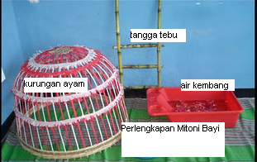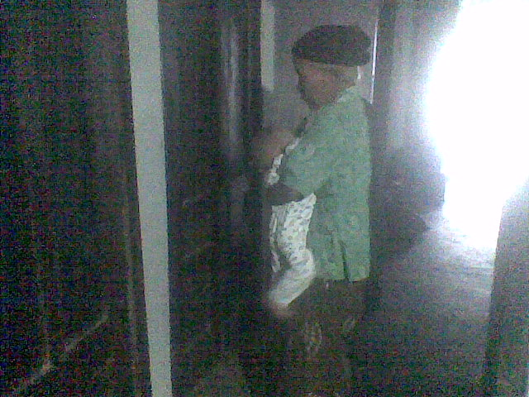

Perlengkapan mitoni anak disuwuk di depan pintu
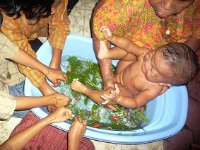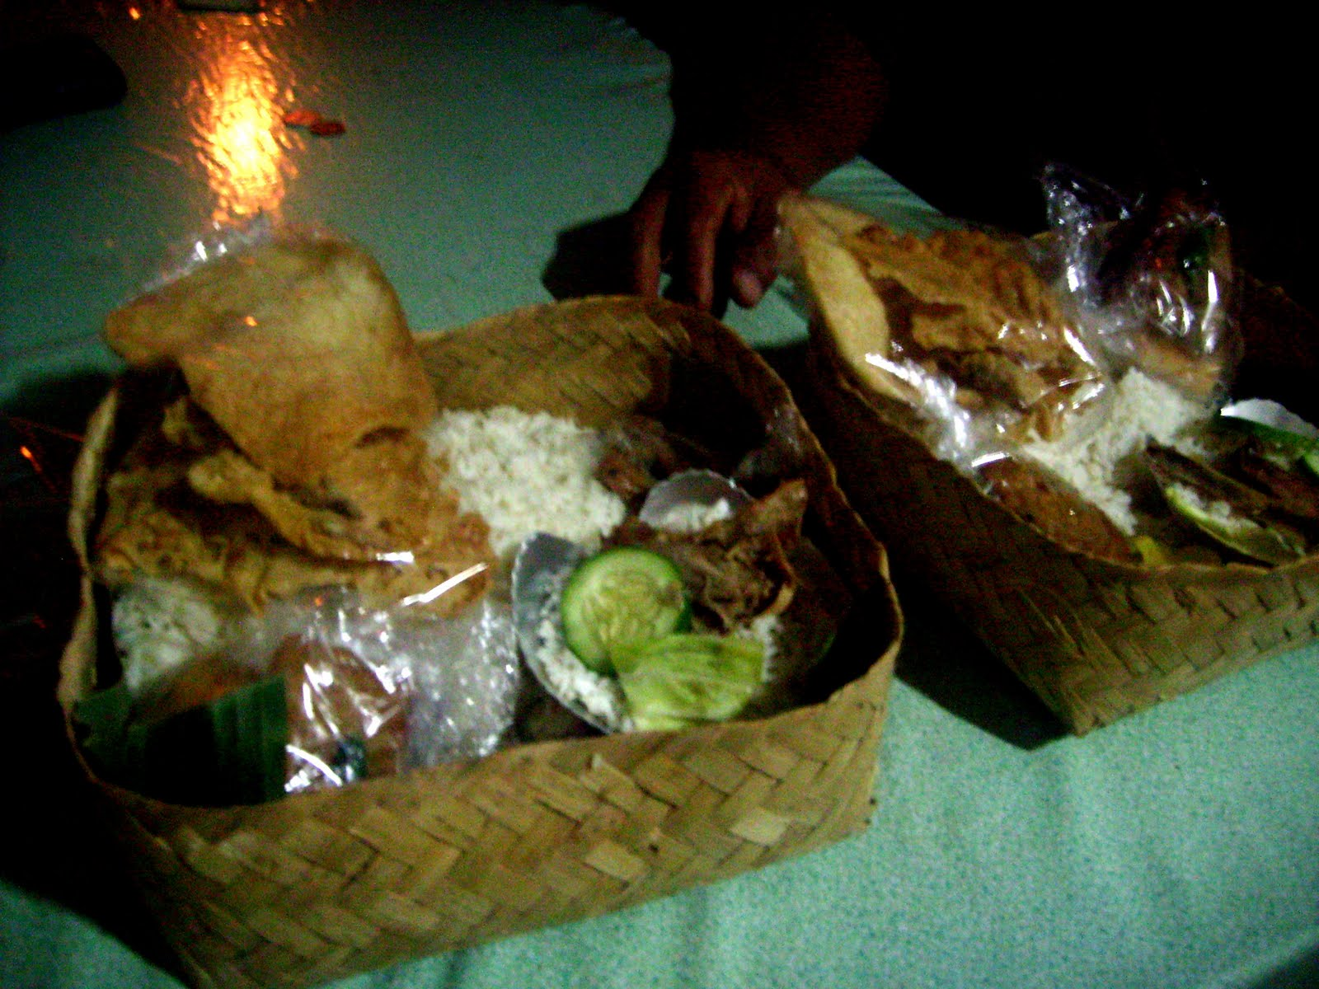
tahab bayi dimandikan berkat (makanan yang dibawa orang yang hadir kenduren)
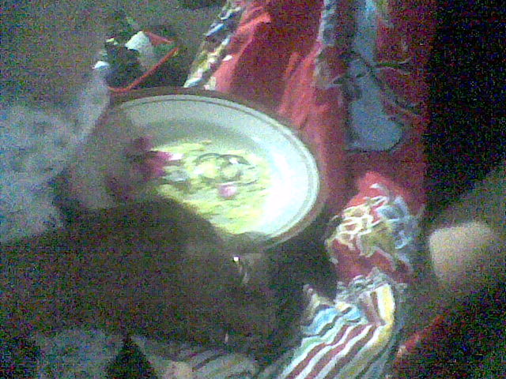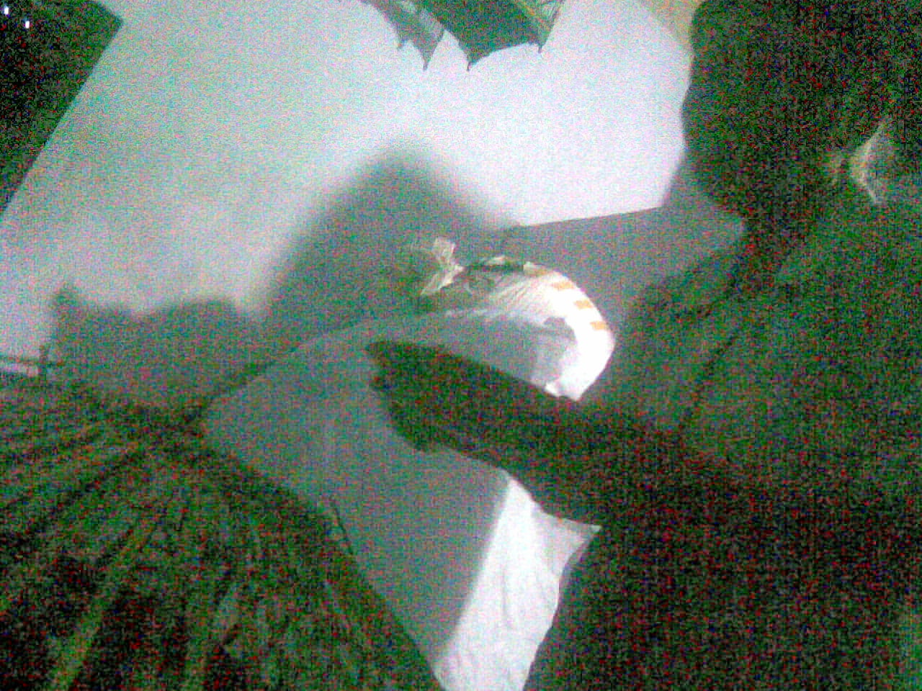
anak memberikan beras kuning dan uang anak di “kur-kur” didalam kurungan
kepada ibunya. ditaburi uang logam dan beras kuning
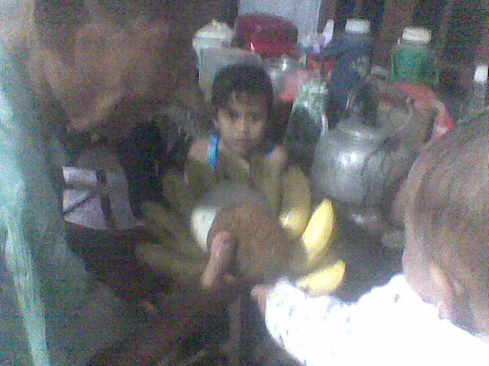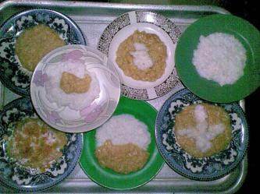
pisang, wajik, jadah yang akan Macam-macam Bubur
digendongkan kepada anak
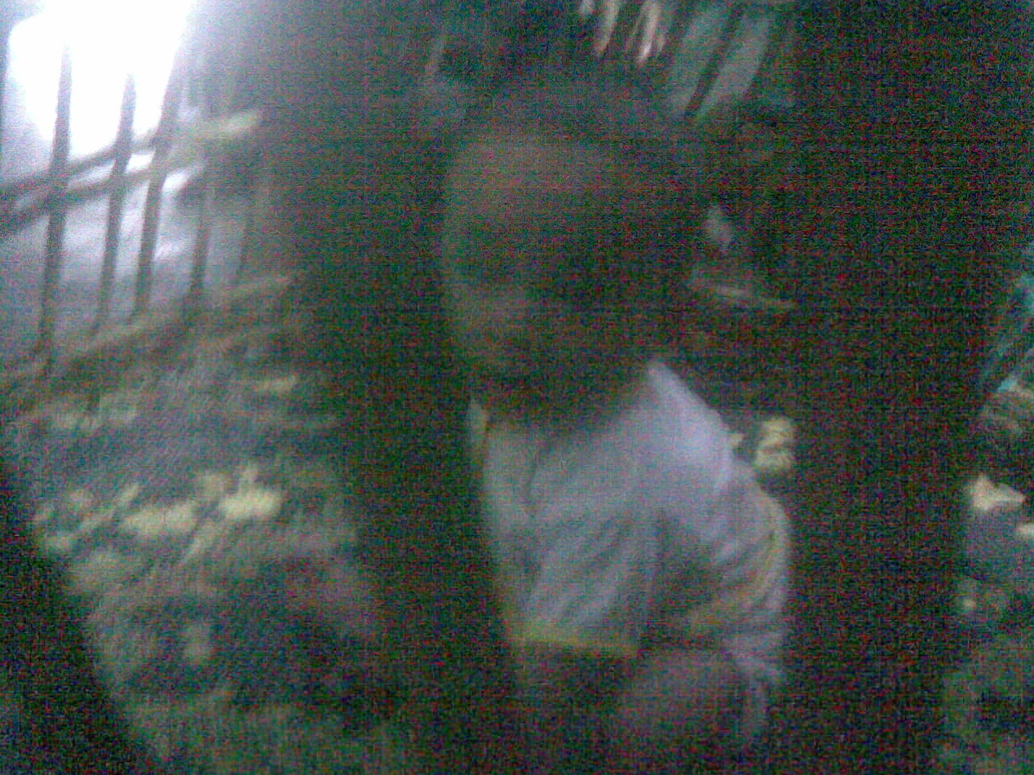
anak dalam kurungan

